2. Faza – Model podataka i perzistencija

Cilj druge faze izrade projekta je definisanje modela podataka i modela perzistnecija koji implemetira neki od alata za objektno – relaciono mapiranje. Aplikacija *FootballCommunity* koristi *EntityFramework* kao alat za objektno-relaciona mapiranje(ORM) izmedju objekata i tabela u relacionoj bazi podataka. *EntityFramework* zapravo implementira *Repository pattern* kao jedan od *DataLayer pattern-a* za perzistenciju podataka.

*DbContext* definiše *Unit of Work(UoW)* i svaki kreirani *DbSet* predstavlja na neki način *repository* za konkretan objekat.

Pored objketno – relacionog mapera aplikacija koristi i takozvani *object-to-object mapper*  koji se koristi za mapiranje izmedju objekata različitog tipa. U slučaju aplikacije *FootballCommunity* biće korišćena biblioteka *AutoMapper* za mapiranje DTO(*Data Transfer Object*) objekata koji se koriste za transfer izmedju različitih slojeva aplikacije na objekte *entity* modela.

**Model podataka** prikazan je na sledećem UML klasnom dijagramu:

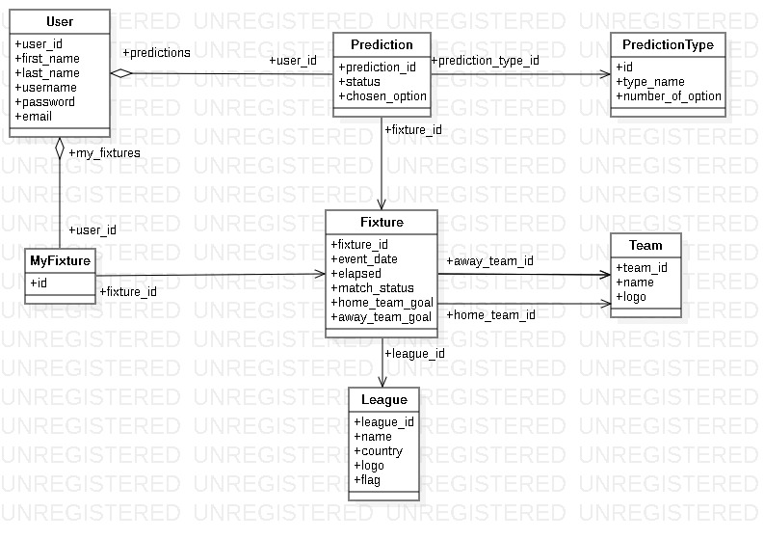

U našem primeru koristićemo *CodeFirst* pristup objektno – relacionog mapiranja. Ideja je da na osnovu objekata koji se definišu modelom podataka *EntityFramework* omogući automatsko kreiranje tabela u relacionoj bazi podataka kao I da pruži osnovne operacije za dodavanje brisanje i ažuriranje podataka u bazi.

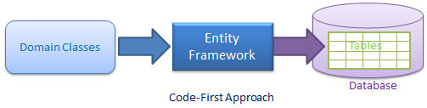

Koraci kod *CodeFirst* objektno relacionog mapiranja:

1. Definisanje osnovnih C# klasa koje reprezentuju model podataka . Za određene propertije je neophodno specificirati *code first data annotations.*

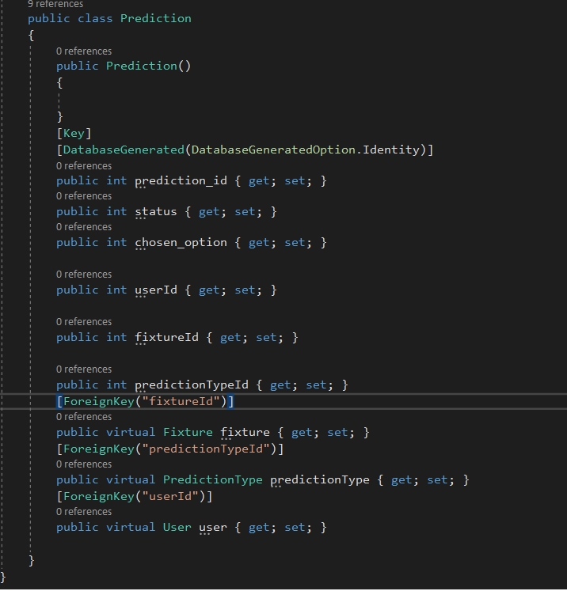

1. Kreiranje *DbContext-a,* koji reprezentuje sesiju za relacionom bazom podataka i služi za obavljanje osnovnih oberacija. Takođe potrebno je kreirati i *DbSet,* za svaki objekat iz modela podataka,koji služi kao *repository* za instance određenog objekta u bazi podataka.

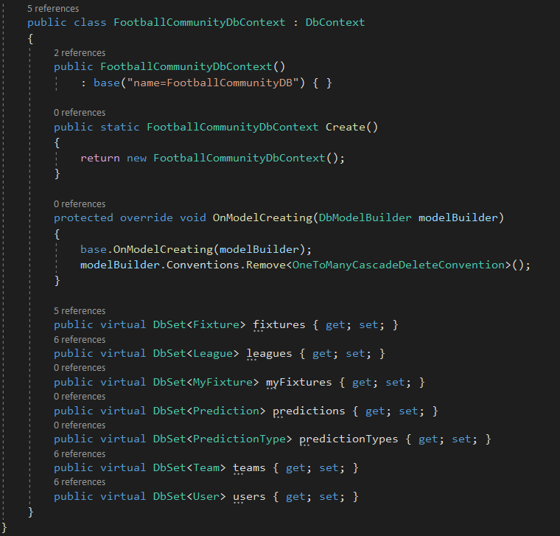

1. Potrebno je podesiti *App.config* fajl i u njemu podesiti *connectionString ,* pri ćemu je u našem slučaju kao *dataSorce* specificiran lokalni *SqlServer.*



1. Definisanje *DataProvider-a* koji implementira osnovne CRUD operacije nad svakim objektom modela podataka.